МИНИСТЕРСТВО ЦИФРОВОГО РАЗВИТИЯ, СВЯЗИ И МАССОВЫХ

КОММУНИКАЦИЙ РОССИЙСКОЙ ФЕДЕРАЦИИ

Ордена Трудового Красного Знамени федеральное государственное бюджетное образовательное учреждение высшего образования

**«Московский технический университет связи и информатики»**

Кафедра «Корпоративные информационные системы»

**Лабораторная работа №1**

**по дисциплине**

**«CRM-системы»**

Выполнил: студент гр. БПС 2401 Палагин Р. К.

Вариант №18

Проверил: Игнатов Д. В.

**Оглавление**

**Цель** 2

**Задачи** 3

1. Установка и настройка 3

2. Настройка организации 4

3. Создание номенклатуры 5

4. Создание поставщика 8

5. Задать начальные остатки 9

**Вывод** 12

# **Цель**

Установить и настроить «1С:Предприятие 8.3» и «1С:УНФ»

# **Задачи**

1. **Установка и настройка.**
2. **Установите программный продукт «1С:Предприятие 8.3»;**
3. **Разверните конфигурацию «1С:УНФ»;**
4. **Выберите вариант интернет-магазина из предложенной таблицы.**

Я установил программу 1С:Предприятие 8.3 (рис. 1)

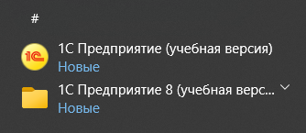

Рисунок 1 – установленный 1С на ПК

Конфигурация успешно развёрнута (рис. 2)

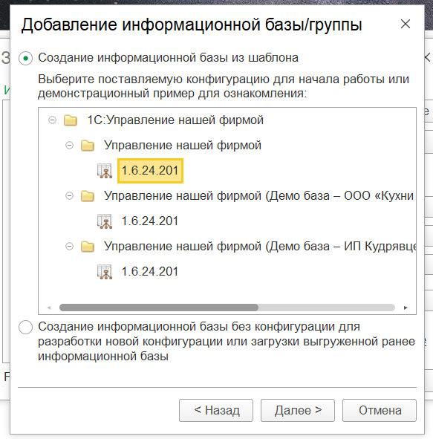

Рисунок 2 – шаблоны УНФ в программе 1С

И из вариантов интернет-магазинов я выбрал №18: Мебель (рис. 3)



Рисунок 3 – фрагмент таблицы предложенных вариантов

1. **Настройка организации.**

**a. Создайте организацию. Вид организации: Индивидуальный предприниматель (ИП);**

**b. Юридическое название: ИП Фамилия И.О. студента;**

**c. Вид бизнеса: продажи, розничный магазин и интернет-магазин;**

**d. Сделайте скриншот настройки организации и добавьте его в отчет.**

В качестве вида организации я выбрал Продажи, Розничный магазин, Интернет-магазин, а также ввёл все необходимые данные (рис. 4)

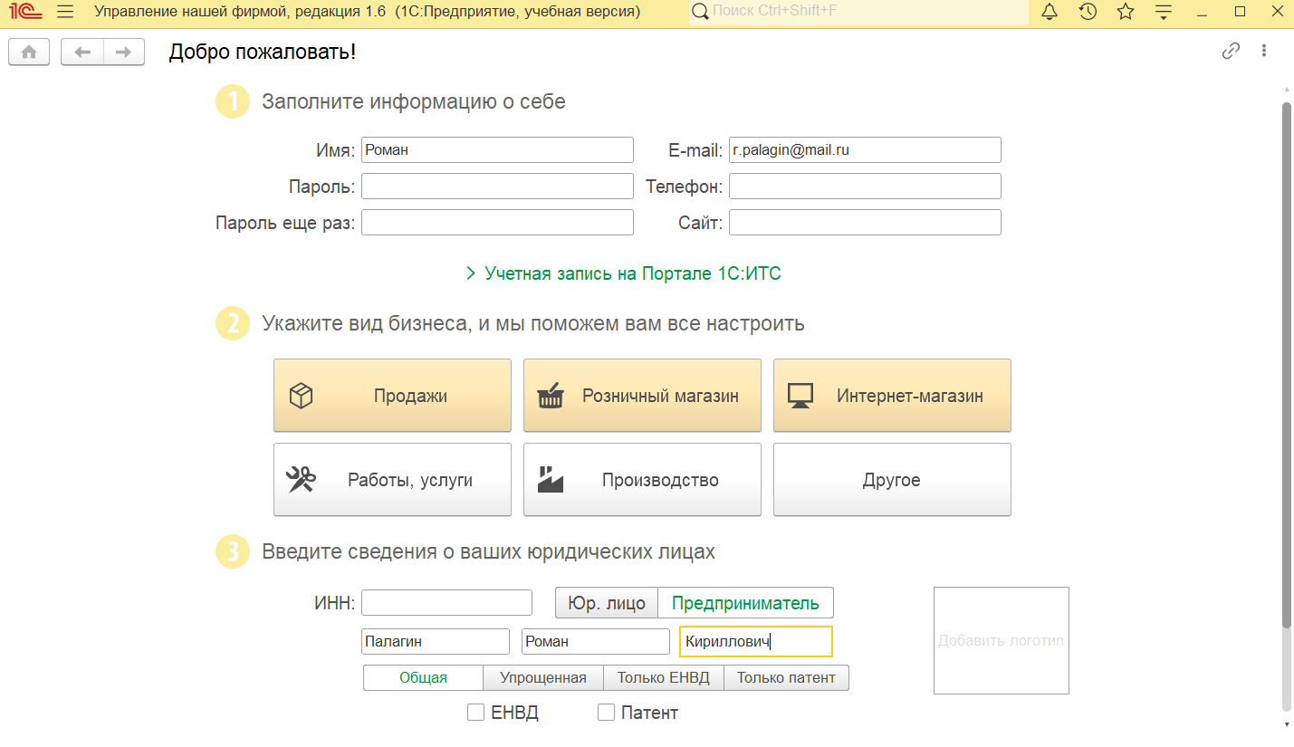

Рисунок 4 – Первичная настройка организации

1. **Создание номенклатуры.**

**a. Добавьте 5 позиций номенклатуры с типом «Запас» и 2 позиции с типом «Услуга»;**

**b. Для каждой номенклатуры укажите:**

**i. Наименование;**

**ii. Описание;**

**iii. Изображение;**

**iv. Единицу измерения;**

**v. При необходимости создайте новый вид номенклатуры;**

**c. Сделайте скриншоты карточек каждой номенклатуры и добавьте их в отчет.**

Так как моя компания специализируется на продаже мебели, я создал пять соответствующих товаров, указав все необходимые данные:

1. Стол обеденный (рис. 5)

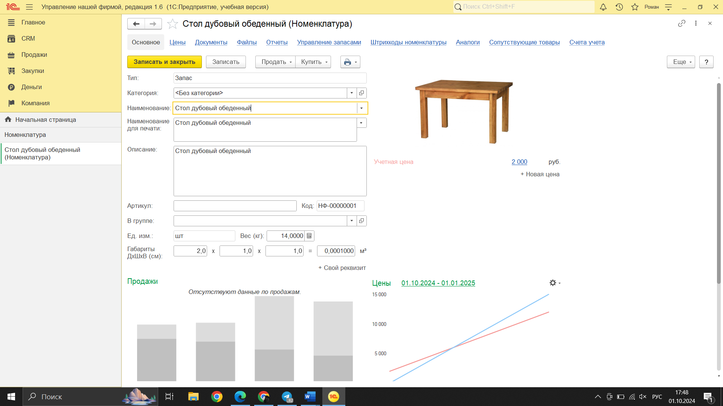

Рисунок 5 – создание товара 1

1. Стол офисный (рис. 6)

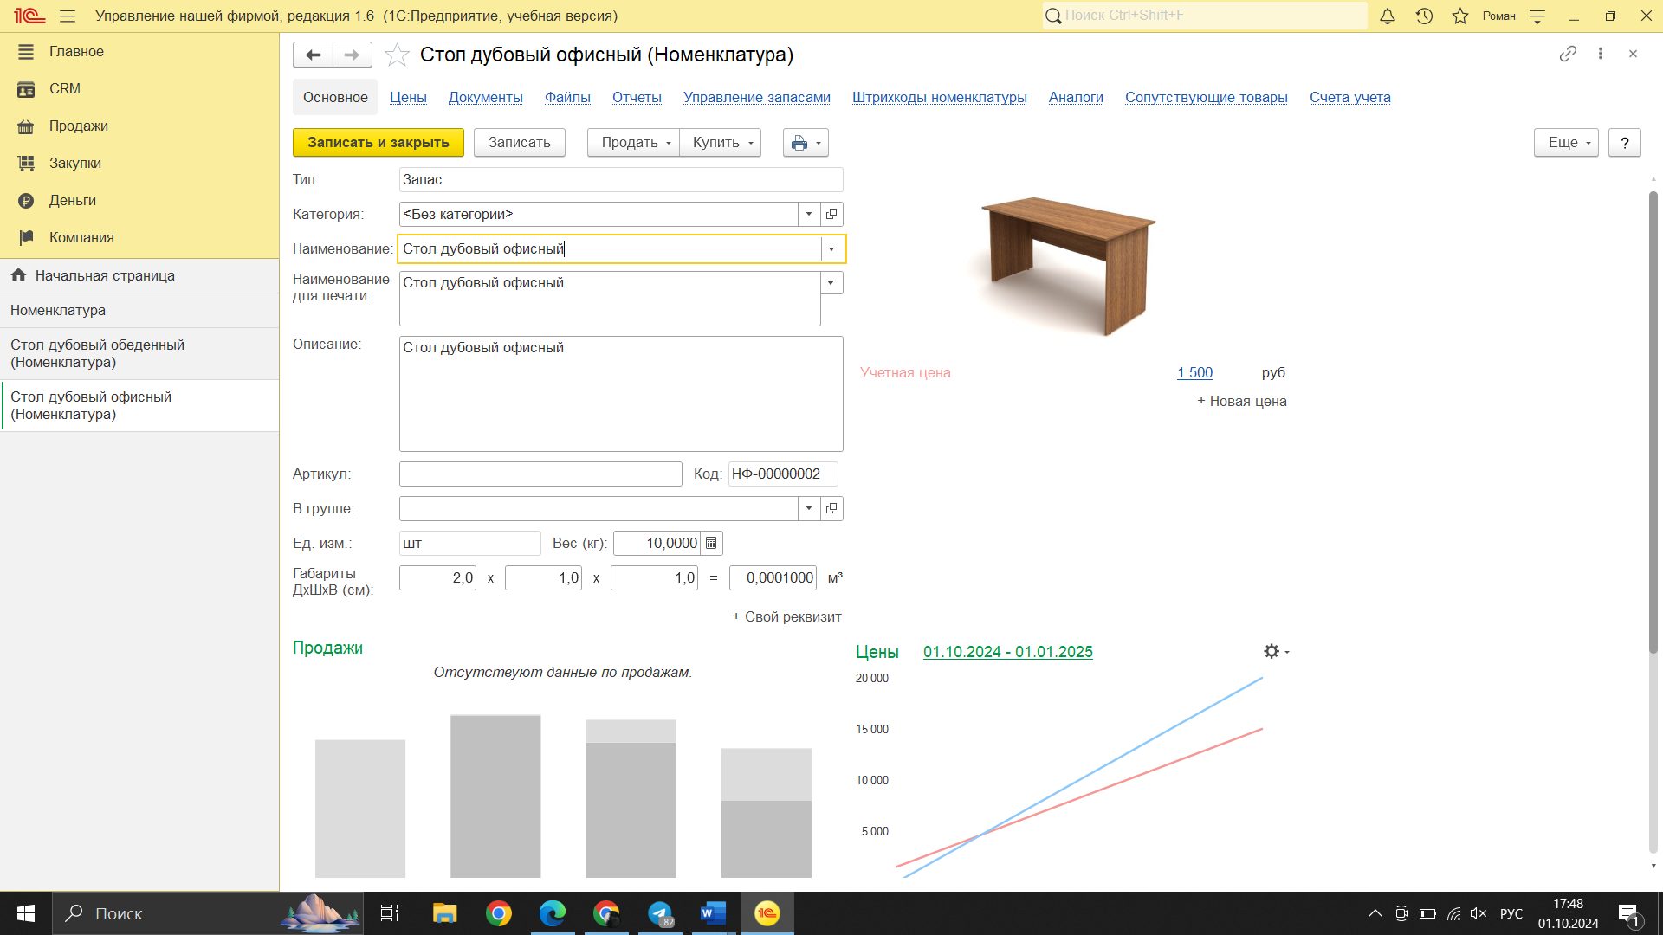

Рисунок 6 – создание товара 2

1. Табурет (рис. 7)

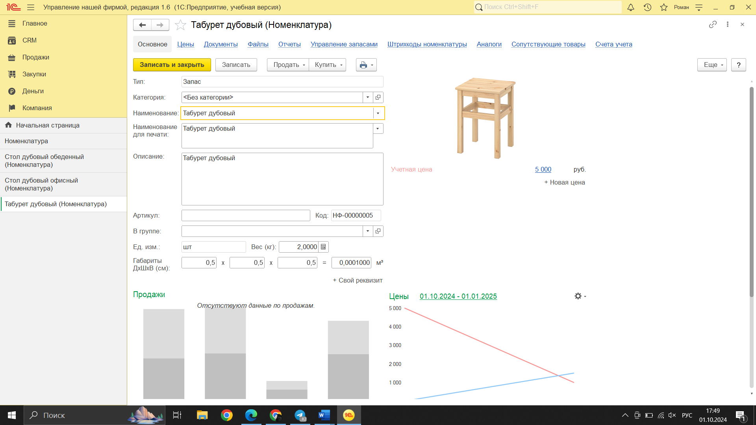

Рисунок 7 – создание товара 3

1. Тумба (рис. 8)

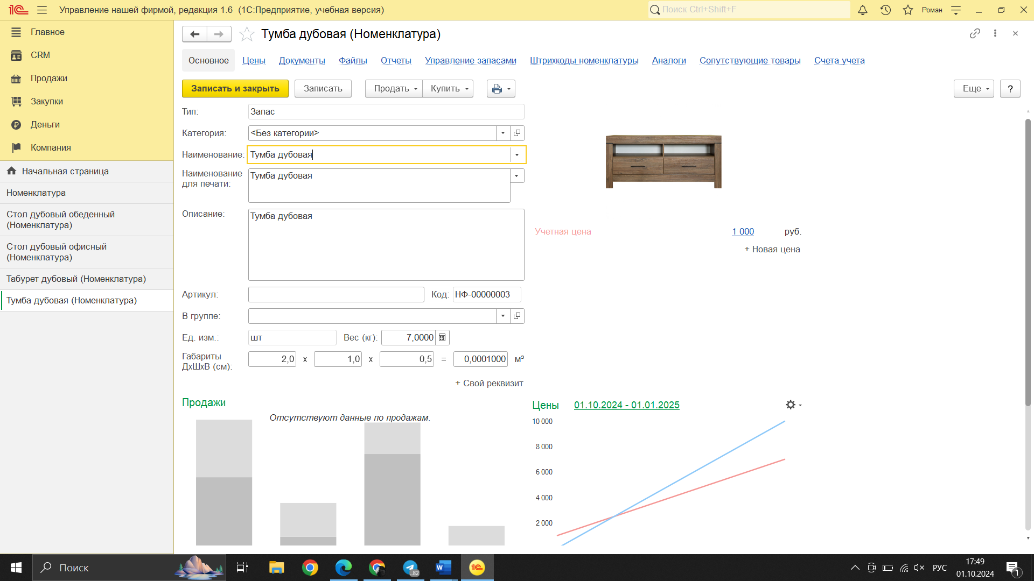

Рисунок 8 – создание товара 4

1. Шкаф (рис. 9)

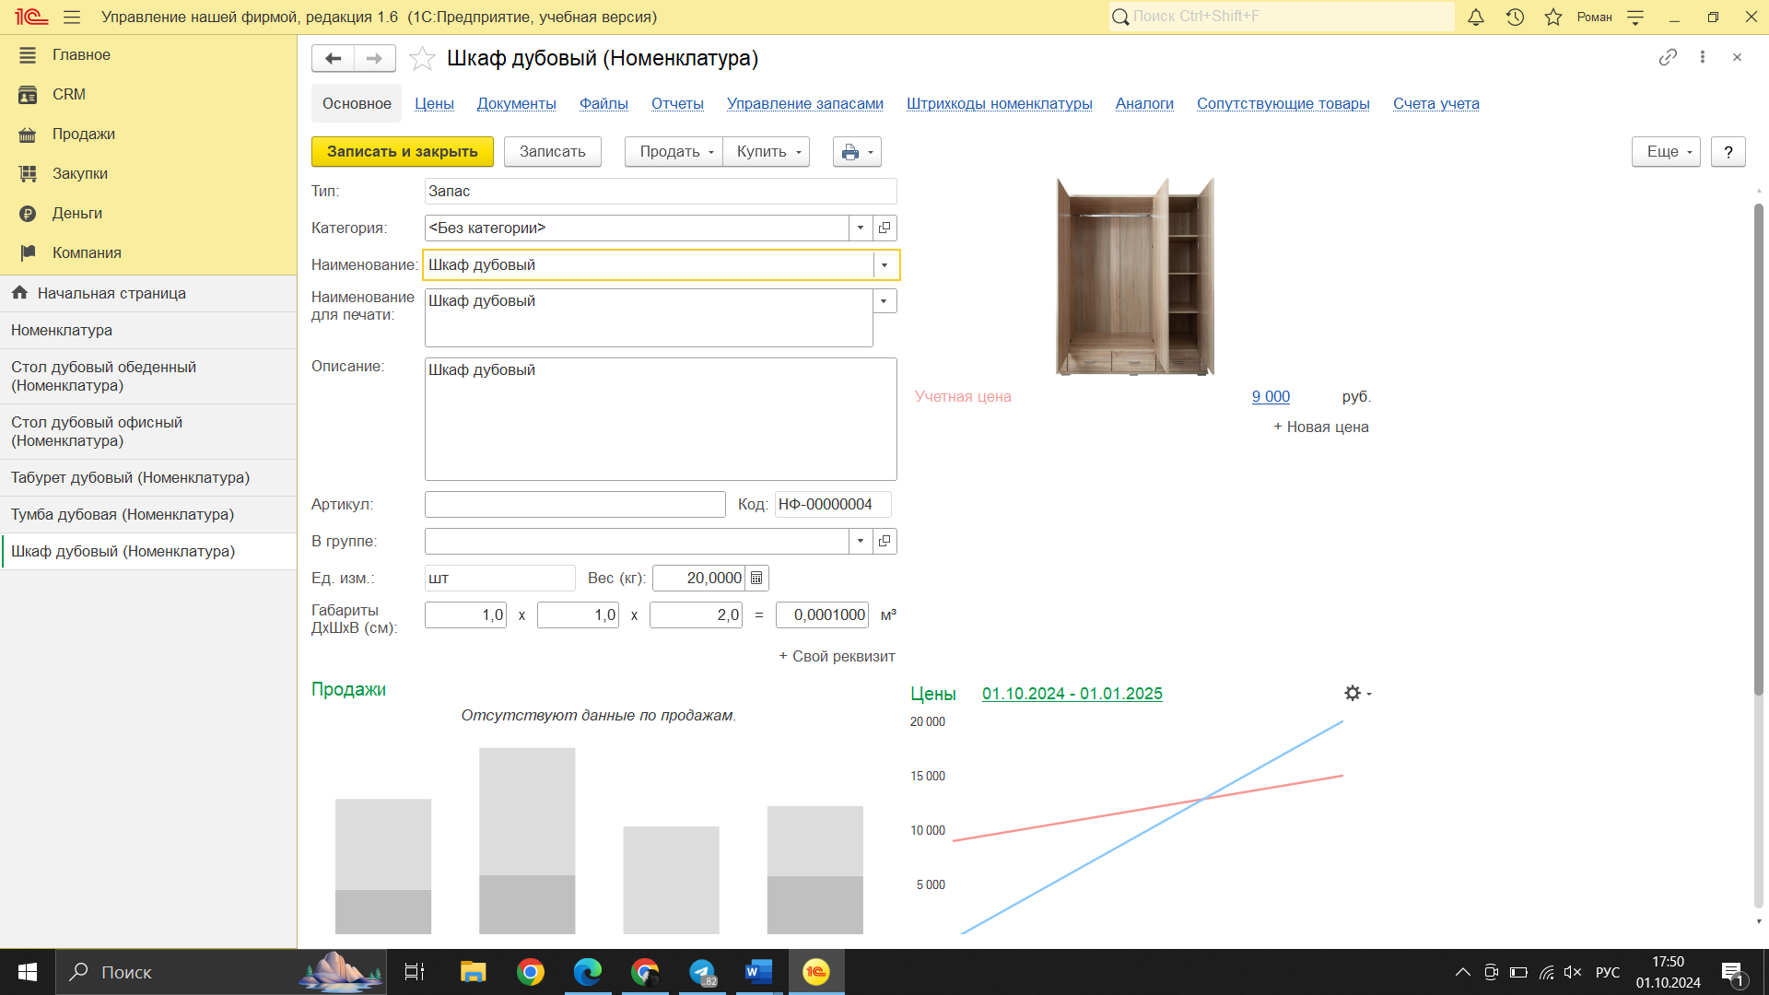

Рисунок 9 – создание товара 5

А также две услуги:

1. Доставка (рис. 10)

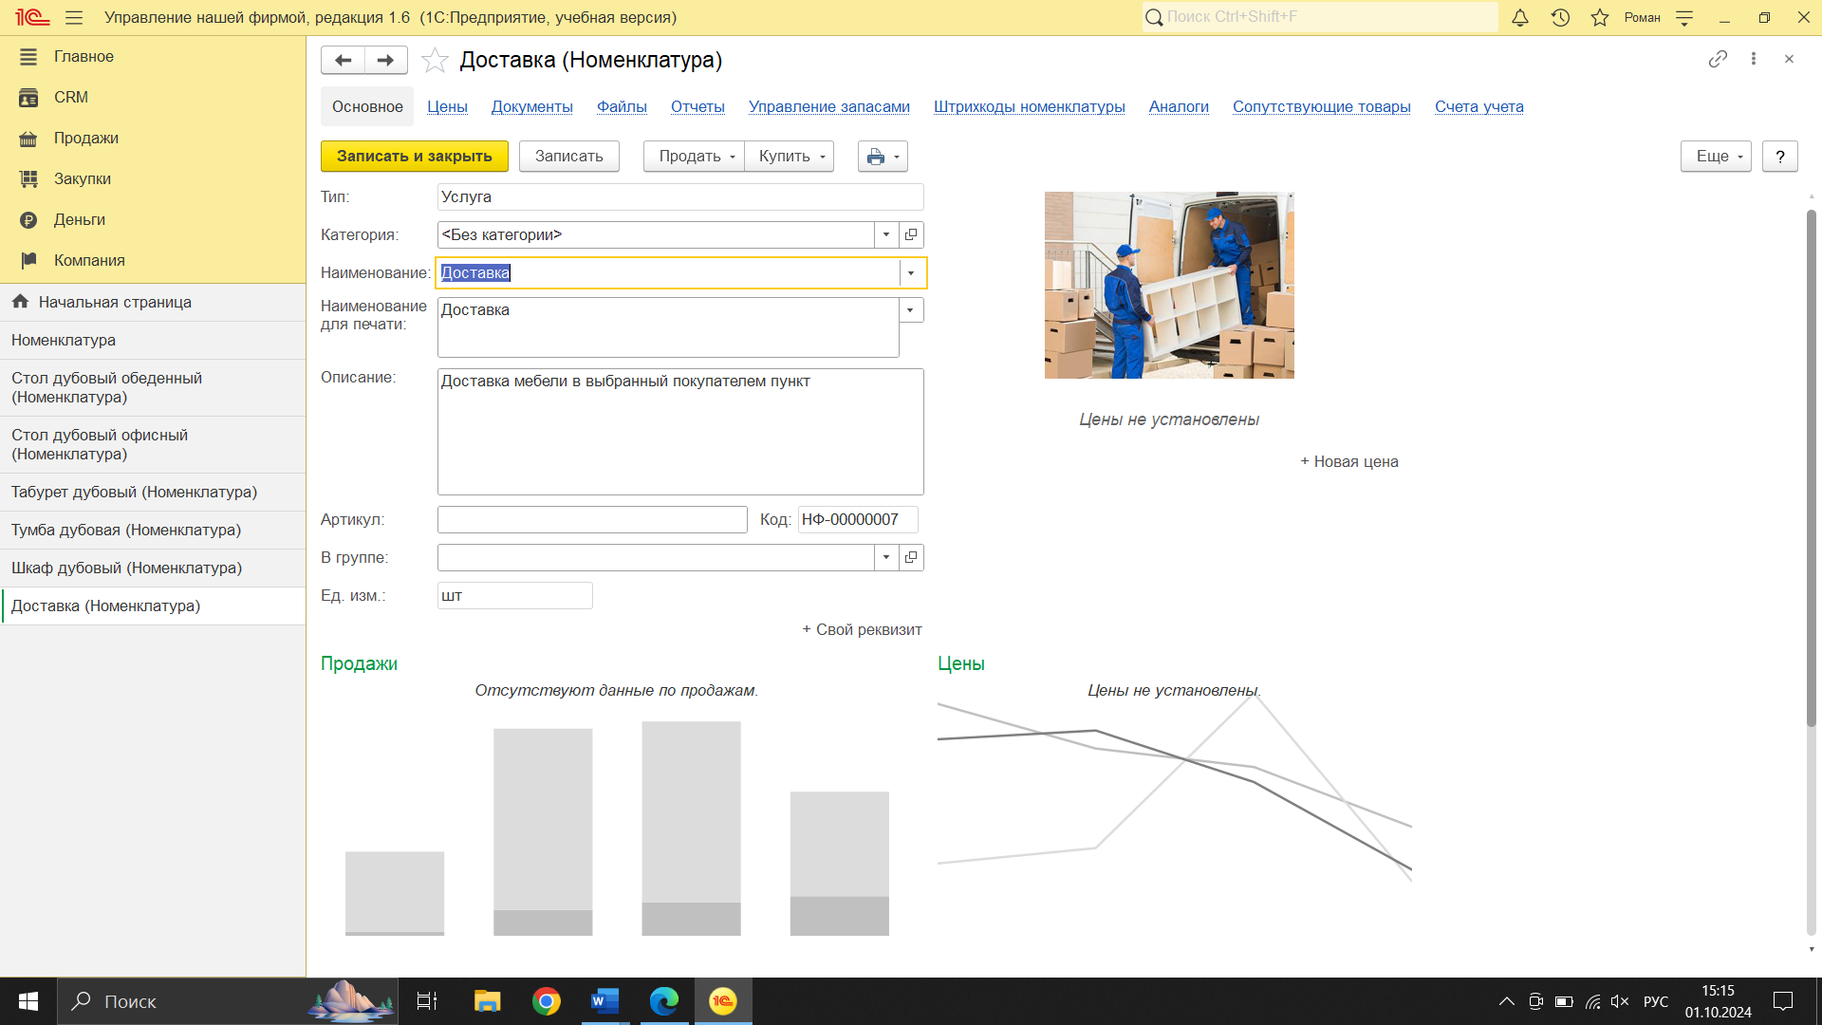

Рисунок 10 – создание услуги 1

1. Покраска (рис. 11)

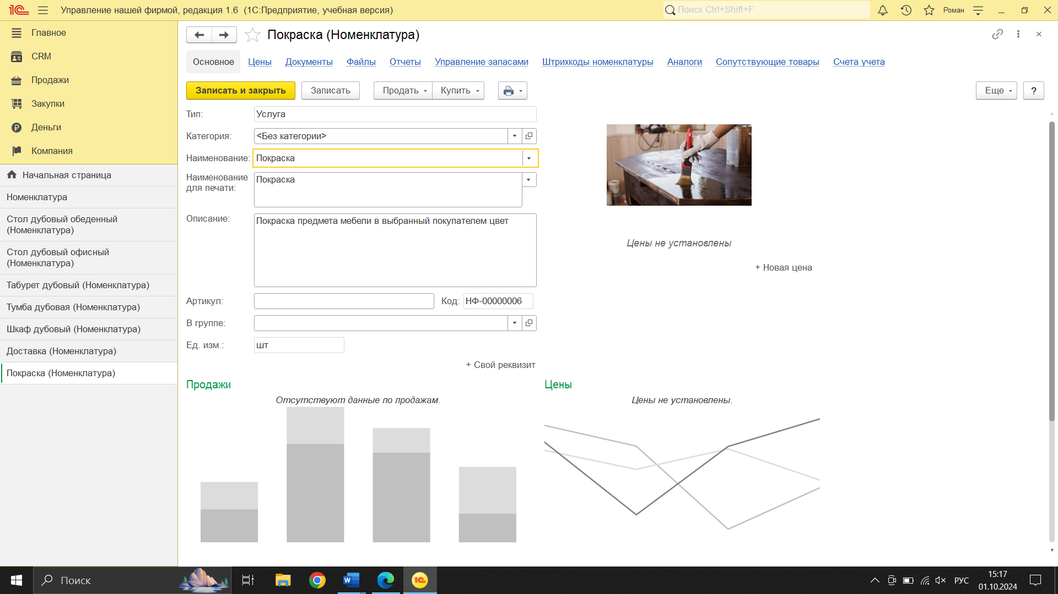

Рисунок 11 – создание услуги 2

1. **Создание поставщика:**

**a. Создайте поставщика. Укажите:**

**i. Название компании;**

**ii. Представление;**

**iii. Ответственного сотрудника;**

**b. Сделайте скриншот карточки поставщика и добавьте его в отчет.**

Создаем нового контрагента: поставщика и вводим все необходимые данные (рис. 12)

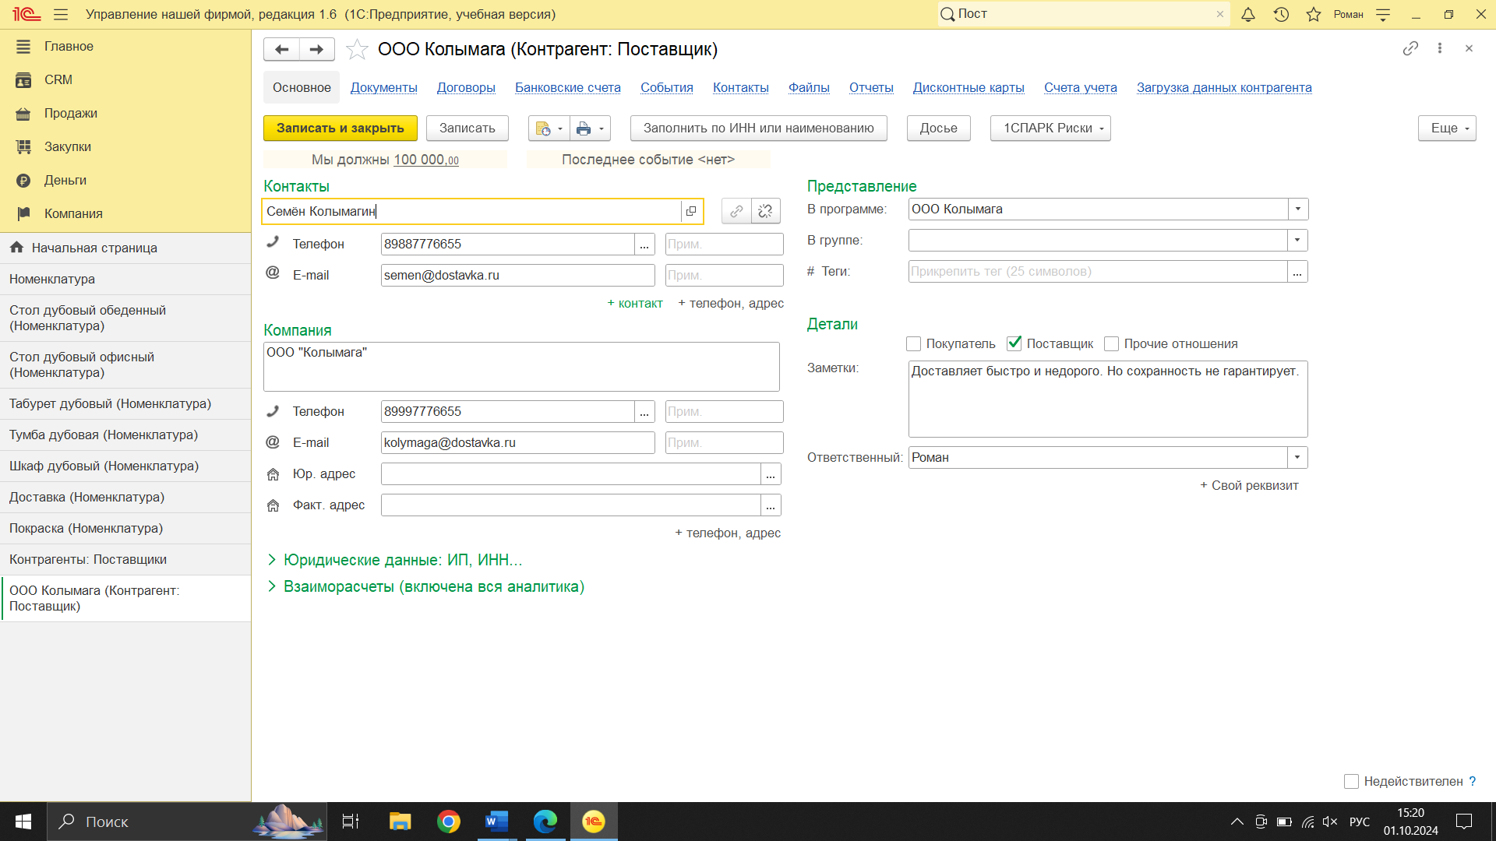

Рисунок 12 – создание контрагента поставщика

1. **Задать начальные остатки:**

**a. Создайте вид цен — Розничные;**

**b. Установите начальные остатки;**

**c. Зафиксируйте этапы в отчете.**

Для начала создадим новый вид цен, розничный, для продажи товаров в малом количестве по более высокой цене, чем при оптовых закупках (рис. 13)

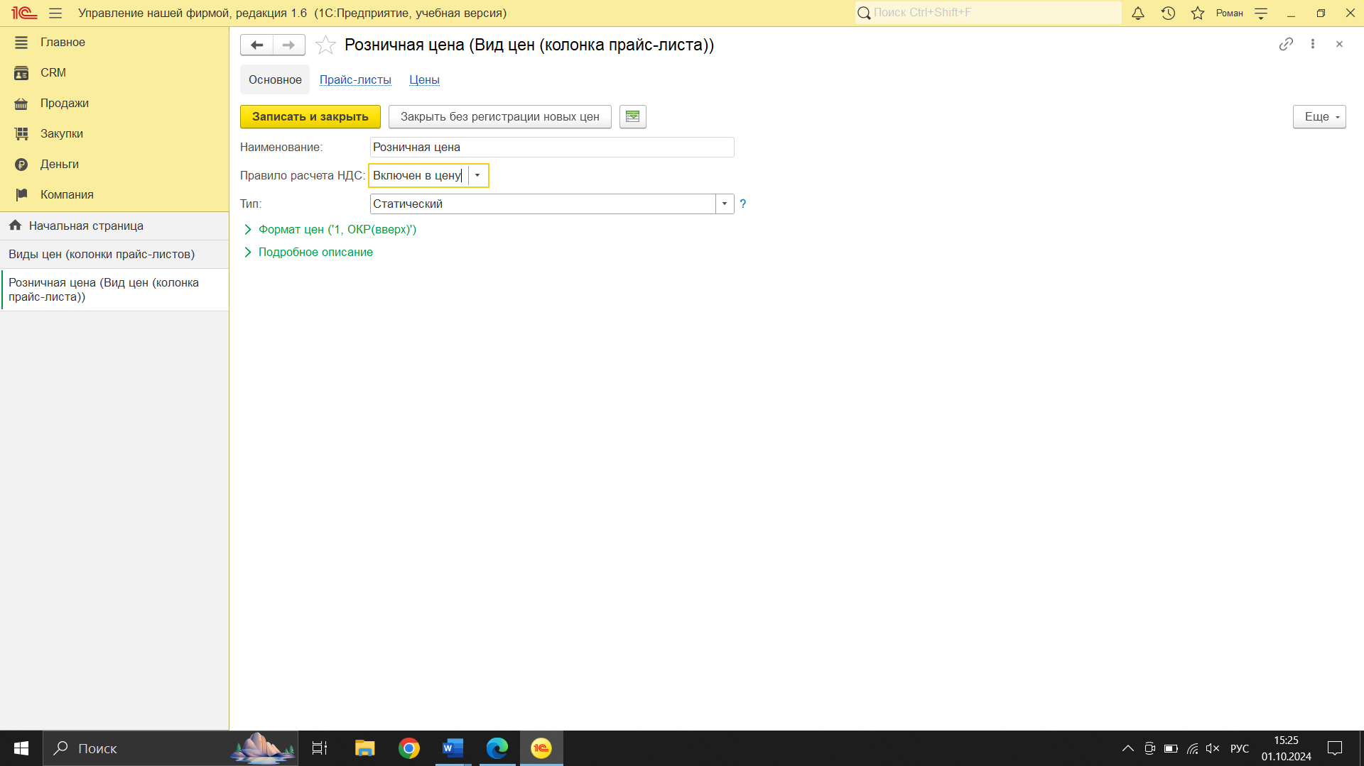

Рисунок 13 – создание нового вида цен

Задаем начальные остатки при помощи соответствующей функции (рис. 14-16)

Пользуясь рекомендациями, я установил дату на последний день этого года, чтобы в будущем было удобно переписывать остатки.

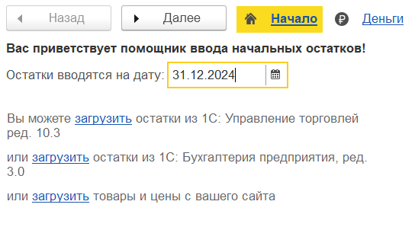

Рисунок 14 – установка даты

Заданы остатки товаров и цены. Цена продажи установлена выше цены товара для получения прибыли.

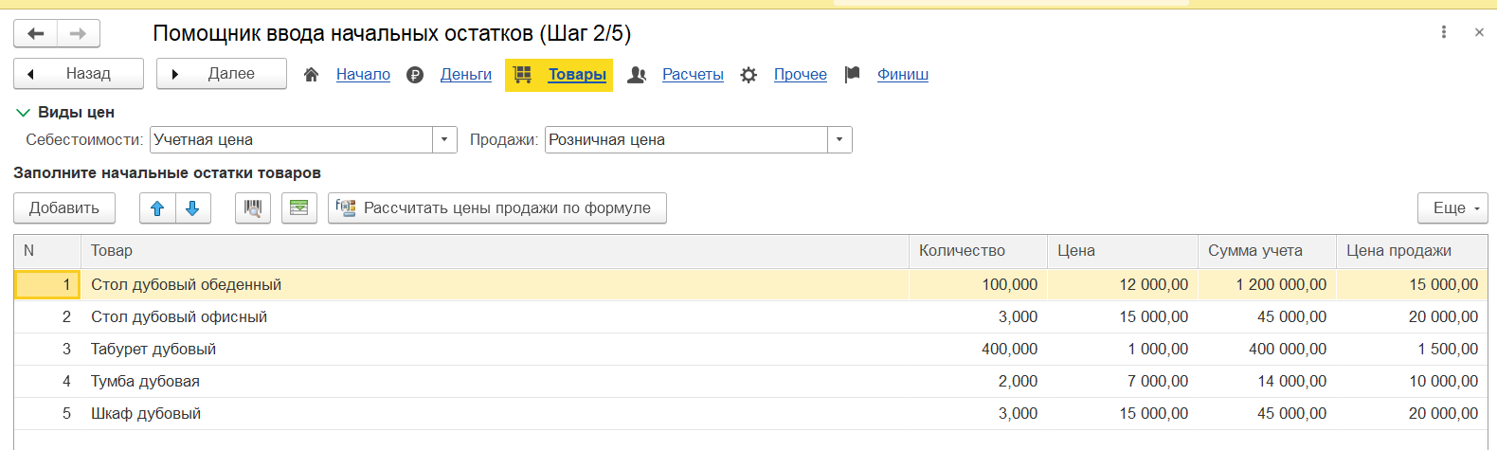

Рисунок 15 – задача начальных остатков и цен

Указываем в качестве поставщика контрагента, созданного ранее.

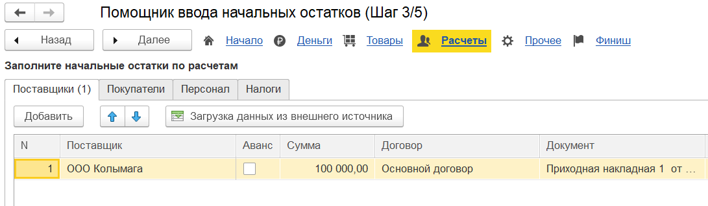

Рисунок 16 – задача поставщика

# **Вывод**

Задачи лабораторной работы были выполнены:

1. Программный продукт «1С: Предприятие 8.3» вместе с конфигурацией «1С: Управление небольшой фирмой» (далее – «1С: УНФ») был успешно установлен на ПК. В ходе данной лабораторной работы – настройки программы «1С: Предприятие» - были получены базовые навыки по использованию интерфейса вышеупомянутого программного продукта.
2. Во время первичной настройки организаций видом организации был выбран индивидуальный предприниматель, так как данный вид организации проще в бюрократическом плане, поскольку за организацией стоит физическое лицо. В качестве вида организации были выбраны Продажи, Розничный магазин, Интернет-магазин во избежание перегрузки интерфейса.
3. Для всех продаваемых организацией товаров и услуг была создана номенклатура, представляющая собой совокупность товаров и услуг, предоставляемых фирмой, созданной для упрощения ведения бухгалтерского учёта. Хотя были заполнены не все поля, что в будущем может усложнить или сделать вовсе невозможным составление учёта.
4. Так как организация не занимается производством товаров, был создан контрагент-поставщик, предоставляющий фирме товары для последующей продажи. Были добавлены контакты компании для возможности быстрой связи с поставщиком, например, при задержке поставок.
5. Был создан новый вид цен – розничный, так как по умолчанию отсутствовал. Данный вид цен используется для продажи товаров в малом количестве, где цена за каждую единицу товара больше, чем при оптовых закупках. Были установлены начальные остатки с установлением даты на конец 2024 года для упрощения составления бухгалтерских отчётов, где указаны количество и цены товаров, занесённых в номенклатуру, что также упрощает бухгалтерский учёт.

В итоге были изучены требуемые для заполнения разделы в конфигурации «1С: УНФ» для небольшой фирмы, в нашем случае – ИП, а также то, насколько использование программного продукта «1С: Предприятие 8.3» упрощает ведение бухгалтерского учёта благодаря удобному и понятному пользовательскому интерфейсу и предоставляемых программой рядом функций: все нужные контакты, товары, услуги, работы, их описание и многое другое уже сохранены в базе данных, что избавляет работника от самостоятельного отслеживания и поиска сведений. Создание и разработка различных конфигураций по типу «1С: УНФ» является крайне важным в развитии малого и крупного бизнеса в стране.